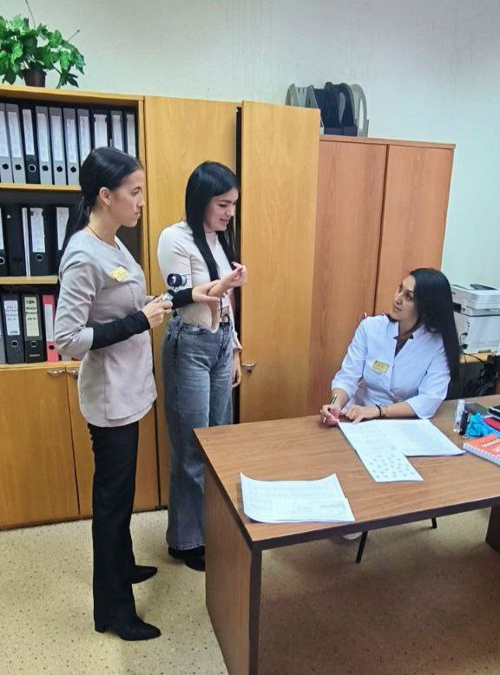 



**17.10.2025 г.**

**В Тольятти прошел День здоровья для сотрудников**

**самарского Росреестра**

Сотрудники Росреестра в городе Тольятти без отрыва от производства уделили внимание своему здоровью. 47 человек было обследовано врачами ГБУЗ «Самарского областного центра общественного здоровья и медицинской профилактики» Тольяттинского центра здоровья, которые провели выездную диспансеризацию госслужащих. В программу обследования вошли анализ крови, ЭКГ, а также прием терапевта, кардиолога и дерматолога.

В ходе общения врачи могли дать рекомендации по здоровому образу жизни, питанию и лечению, а также направление к узкому специалисту или на исследования. Сотрудники Управления отметили, что проходить диспансеризацию на рабочем месте – очень удобно. Можно получить необходимую информацию о здоровье, не отрываясь от рабочего процесса.

*«Каждый из нас хочет быть здоровым, и важно помнить простое правило: болезнь легче предупредить, чем лечить,* – говорит заместитель руководителя Управления Росреестра по Самарской области **Анатолий Германович Черных.** - *Именно поэтому важно своевременно проходить диспансеризацию и профилактические осмотры – они помогают вовремя выявить проблемы со здоровьем, когда их можно решить быстро и без осложнений».*



Материал подготовлен Управлением Росреестра по Самарской области